Промежуточная аттестация по теме «Базы данных»

# Подготовка структуры данных

Дана следующая структура данных:

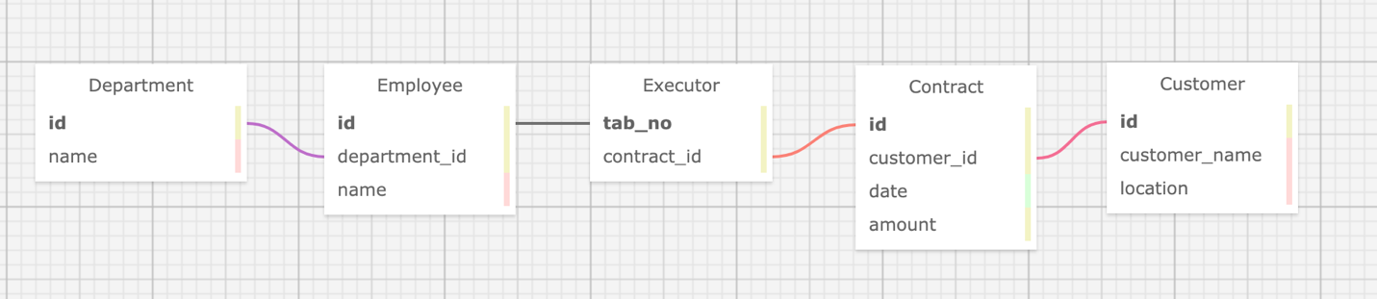

Пояснения:

* Имеется таблица сотрудников **Employees** с уникальным табельным номером, номером отдела и именем
* Таблица отделов **Department** хранит в себе номер и наименование
* Контракты с заказчиками хранятся в таблице Contract в связке с уникальным номером, идентификатором заказчика, датой заключения и стоимостью работ
* Информация о заказчиках хранится в таблице **Customer** с указанием айди заказчика, именем и местоположением
* Сводной является таблица **Executor** с информацией о табельном номере исполнителя и номере контракта

Требуется реализовать данную структуру самостоятельно.

# Задание

Реализовать следующие запросы:

* Найти информацию о всех контрактах, связанных с сотрудниками департамента «Logistic». Вывести: contract_id, employee_name
* SELECT contract.id, employees.name
* FROM customer
* join contract on customer.id = contract.customer_id
* join executor on contract.id = executor.contract_id
* join employees on executor.tab_no = employees.id
* JOIN department on employees.department_id = department.id
* WHERE department.name = 'Logistic'
* SELECT contract.id, employees.name
* FROM customer
* join contract on customer.id = contract.customer_id
* join executor on contract.id = executor.contract_id
* join employees on executor.tab_no = employees.id
* JOIN department on employees.department_id = department.id
* WHERE department.name = (SELECT name
* from department
* WHERE name = 'Logistic')
* Найти среднюю стоимость контрактов, заключенных сотрудников Ivan Ivanov. Вывести: среднее значение amount
* SELECT AVG(contract.amount)
* FROM customer
* join contract on customer.id = contract.customer_id
* join executor on contract.id = executor.contract_id
* join employees on executor.tab_no = employees.id
* JOIN department on employees.department_id = department.id
* WHERE employees.name = 'Ivan Ivanov'
* Найти самую часто встречающуюся локации среди всех заказчиков. Вывести: location, count
* SELECT location, COUNT(location)
* FROM customer
* group by location
* SELECT location, COUNT(location)
* FROM customer
* group by location
* HAVING COUNT(location) =
* (SELECT COUNT(location)
* FROM customer
* group by location
* ORDER BY COUNT(location)
* DESC
* limit 1)
* Найти контракты одинаковой стоимости. Вывести count, amount
* SELECT amount
* , COUNT
* (amount) FROM contract c
* GROUP BY amount
* HAVING COUNT
* (amount) > 1
* Найти заказчика с наименьшей средней стоимостью контрактов. Вывести customer_name, среднее значение amount
* SELECT customer.customer_name , ROUND(AVG(contract.amount), 0)
* FROM customer
* join contract on customer.id = contract.customer_id
* join executor on contract.id = executor.contract_id
* join employees on executor.tab_no = employees.id
* JOIN department on employees.department_id = department.id
* group BY customer.customer_name
* HAVING AVG(contract.amount) =
* (SELECT AVG(contract.amount)
* FROM customer
* join contract on customer.id = contract.customer_id
* join executor on contract.id = executor.contract_id
* join employees on executor.tab_no = employees.id
* JOIN department on employees.department_id = department.id
* group BY customer.customer_name
* ORDER BY AVG(contract.amount)
* limit 1)
* Найти отдел, заключивший контрактов на наибольшую сумму. Вывести: department_name, sum
* SELECT department.name , SUM(contract.amount)
* FROM customer
* join contract on customer.id = contract.customer_id
* join executor on contract.id = executor.contract_id
* join employees on executor.tab_no = employees.id
* JOIN department on employees.department_id = department.id
* GROUP BY department.name
* HAVING SUM(contract.amount) =
* (SELECT SUM(contract.amount)
* FROM customer
* join contract on customer.id = contract.customer_id
* join executor on contract.id = executor.contract_id
* join employees on executor.tab_no = employees.id
* JOIN department on employees.department_id = department.id
* GROUP BY department.name
* ORDER by SUM(contract.amount) DESC
* limit 1)